PDREM RANDEVU SİSTEMİ

Psikolojik danışmanlık ve rehberlik hizmetine ihtiyaç duyan öğrencilerimizin yararlanabilmesi için üniversitemiz tarafından oluşturulmuş bir sistemdir.
Bu sisteme başvurmak isteyen öğrenci pusula bilgi sistemine giriş yaparak PDREM Randevu Sistemi üzerinden başvuru formunu doldurup, PDREM’den randevu alabilmektedir.
Psikolojik Danışma ve Rehberlik Eğitim, Araştırma ve Uygulama Merkezi (PDREM)
Adres: Pamukkale Üniversitesi Kınıklı Kampüsü (Mühendislik Fakültesi Karşısı)
Telefon: +90 258 296 13 42 (Hafta içi 09.00-12.00/13.00-17.00 arası)

PDREM Sistemi’nden yararlanabilmek için aşağıdaki adımları gerçekleştiriniz.
- ADIM
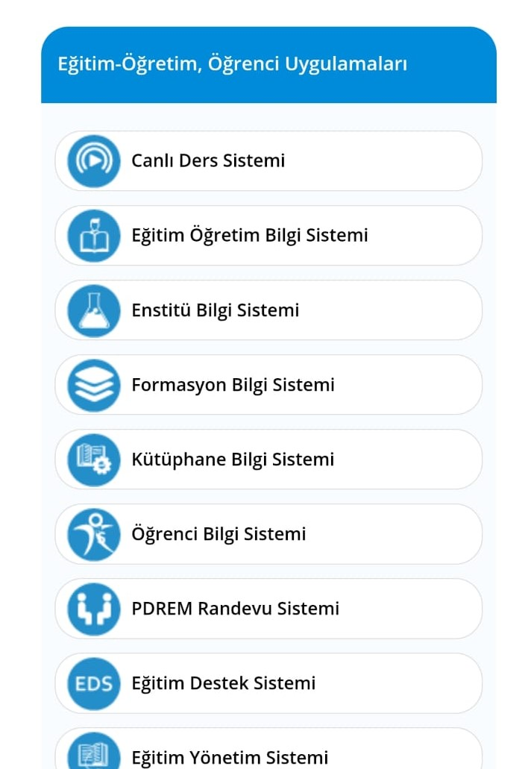
Pusula bilgi sistemine giriş yaparak PDREM Randevu Sistemi sekmesi tıklanır.

- ADIM
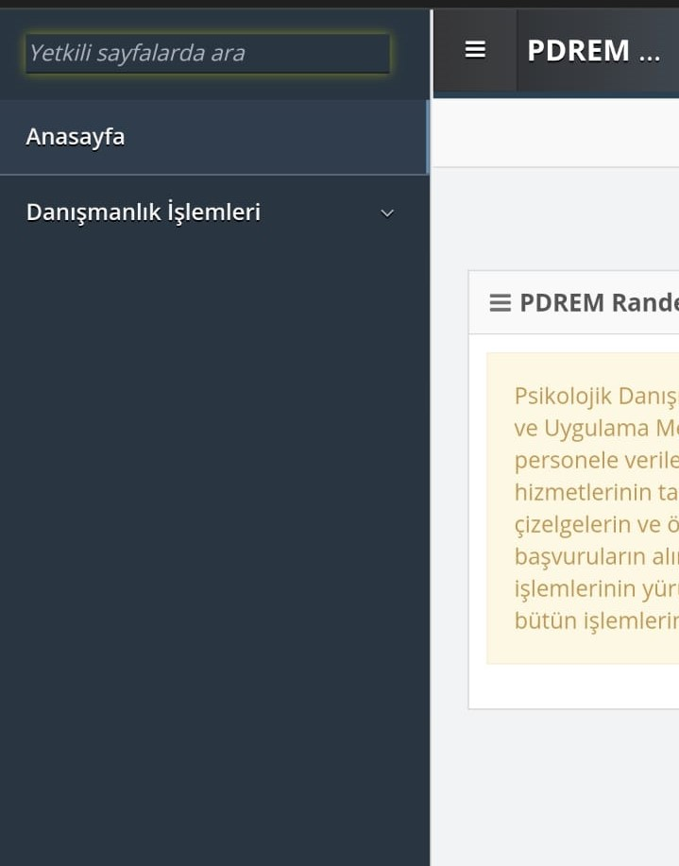
Menü sekmesi tıklanır.

- ADIM
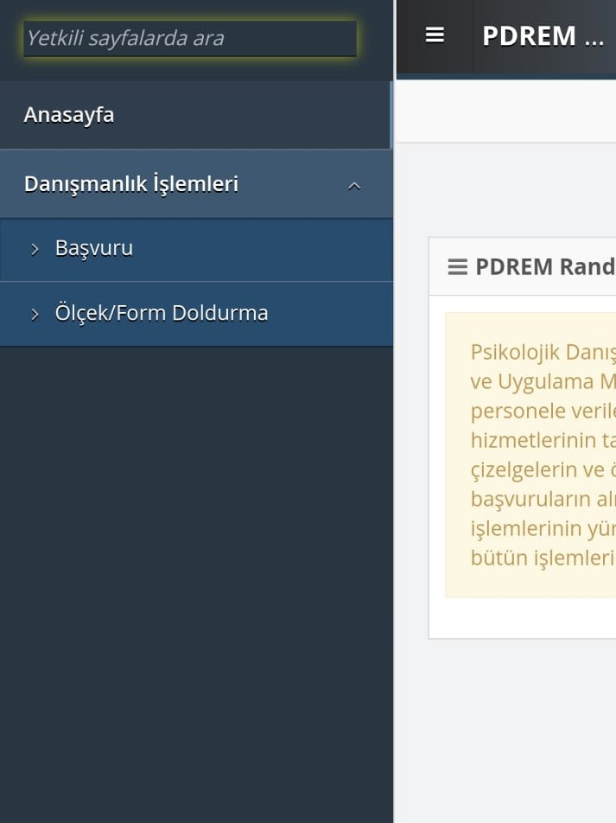
Danışmanlık İşlemleri sekmesi tıklanır.
- ADIM
Başvuru sekmesi tıklanır.

- ADIM
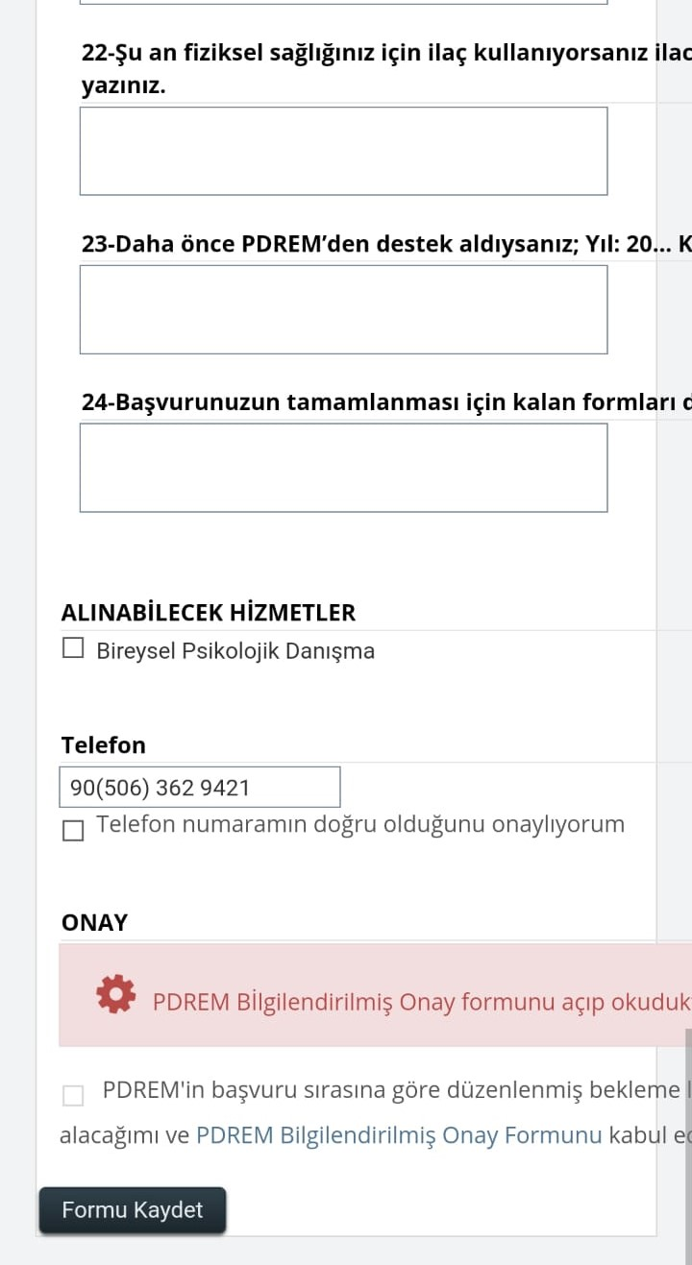
Oklarla belirtilen kutucuklar tıklandıktan sonra Formu Kaydet’e basılır.
Başvuru formundaki tüm maddeler doldurulur.

